Городской фестиваль «Инженерный проект. Юный машиностроитель» (старший дошкольный возраст).
Тема проекта: Знакомство дошкольников с профессией «токарь», и «токарный станок».
Тип проекта: познавательно – творческий
Вид проекта: групповой, краткосрочный
Координатор проекта: воспитатель подготовительной к школе группы Федорова Е.Н.
Участники: дети подготовительной к школе группы (Сабитов Костя, Норкина Валерия, Байгандиева Айлин), воспитатель (Федорова Елена Николаевна), родители воспитанников.
Обоснование выбора темы, ее актуальность.
Реализация проекта «Юный машиностроитель» позволит сделать жизнь детей интересной и содержательной, наполненной яркими впечатлениями, интересными делами, радостью творчества.
Самым популярным и увлекательным направлением в дошкольном воспитании является познавательно-исследовательская деятельность. Ребенок раскрепощается, передает свои творческие замыслы, получает удовлетворение от деятельности, появляется возможность выразить свои чувства, переживания, эмоции, разрешить свои внутренние конфликты.

Цель: Формировать познавательный интерес на тему инженерных специальностей; вовлечь дошкольников в активную проектную и технологическую деятельность. Познакомить детей с профессией токаря. Расширить знания детей о профессиях завода.

Задачи:
1. Обобщить и систематизировать знания детей о заводах родного города и профессиях заводчан. Воспитывать уважительное отношение к труду, людям труда, чувство гордости за их нелегкий труд; любовь к родному городу.
2. Способствовать развитию конструктивно-познавательных интересов детей.
3. Развивать связную речь детей, умение задавать вопросы и развернуто отвечать на них, активизировать словарь по данной теме.

Оборудование и материалы: иллюстрации и фотографии заводов города, иллюстрации и фотографии по теме «Профессия - токарь»; спецодежда для детей, инструменты, магниты; разные виды конструкторов.

Методы и приёмы:
• наглядные: наблюдение, демонстрация пособий, иллюстрации
• словесные: рассказ педагога, беседа, чтение стихов, вопросы, пояснения
- игровые: сюжетно ролевые игры, игровые действия. дидактические игры: «Профессии»,
- продуктивные: изготовление макета станка; изготовление лепбука «Профессии»; рисование

Предварительная работа:
-Экскурсия совместно с родителями и детьми в музей города Екатеринбурга «Истрия Уралмашзавода».
-Чтение художественной литературы (стихотворение В. Маяковского «Кем быть?»); литературные: стихотворения о заводе, профессиях; книги "Гордость моя Уралмаш"
-рассматривание иллюстраций и картин из серии «Профессии»; беседа с детьми о профессиях родителей;
-рисование на тему «Кем работают мои родители»; беседа о родном городе и его предприятиях.
Знакомство с новыми терминами: токарный станок — станок для обработки резанием (точением) заготовок из металлов, древесины и других материалов в виде тел вращения. Нарезание резьбы- это сверление, развертывание отверстий и т. д. Шпинделя и резец - режущий инструмент ,получающих вращение от механизма подачи. Каретка токарного станка — это элемент, который перемещает инструментальный держатель вдоль станины, что позволяет регулировать положение инструмента относительно заготовки.
Работа с родителями:
Ведущая идея – активное вовлечение родителей в творческий процесс, для развития познавательно – конструктивной деятельности детей дошкольного возраста.
Помощь в создании материалов для проекта, совместный выход детей и родителей в «Музей истории Уралмашзавода»

Ожидаемые результаты:
- Дети приобретут новые знания, умения и компетенции в области инновационных технологий, механики и программирования по теме проекта
- У детей сформируются предпосылки инженерного мышления и самостоятельности.

ПРИЛОЖЕНИЕ 1

Конспект занятия с детьми подготовительной к школе группы «Знакомство с рабочей профессией -токарь.
Ход занятия:
Воспитатель: Доброе утро, дети! Ребята, сегодня мы с вами поговорим об одной из профессий, люди, которой трудятся на наших заводах. Эта профессия называется токарь.
(Воспитатель показывает иллюстрацию)
Токарь - это очень древняя профессия, которая востребована и в наше время. Само слово «токарь» в переводе с древнеславянского означает «точить», «вытачивающий». Профессия эта появилась еще в глубокой древности, когда люди поняли, что из любого материала можно сделать необходимую деталь.
Токари трудятся на заводах. Токарь - специалист по обработке материала. Рабочее место токаря – токарный станок. В зависимости от вида обрабатываемого материала станок может быть металлообрабатывающий или деревообрабатывающий.
На заводах «Уралмаш» и «ЗИК» токарь вытачивает разные детали из металла, которые необходимы для строительства и ремонта разные машины. Танки и т.д. Это различные болты, гайки, муфты, втулки и т.д. Он выполняет различные операции: режет металл, обтачивает заготовки, растачивает изделия внутри, нарезает резьбу в деталях, сверлит отверстия. Работает токарь обязательно в головном уборе и специальных защитных очках, чтобы защитить свои глаза от металлической стружки.
Для работы токарю нужны чертежи, специальный токарный станок, инструменты.
(смотрим иллюстрации)
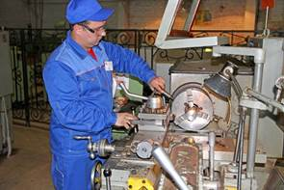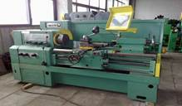
Токарь склонился над умным станком.
Тонкая стружка бежит ручейком.
На станке кусок металла
Токарь превратит в деталь.
Силой профессионала станет мягкой даже сталь.
Многое может токарный станок.
Может на части разрезать пруток.
Разные резьбы нарежет, смотри:
Эта снаружи,
А эта – внутри.
Может огромнейший
Выточить вал!
Вит для часов,
Что упал и пропал!
Только все это токарный станок,
Вряд ли без токаря сделать бы мог.
(Рассказ воспитателя сопровождается иллюстрациями и картинками)

Цех, где работает токарь
Много может токарный станок
Может на части разрезать пруток
Разные резьбы нарежет, смотри
Эта снаружи, а эта внутри
Может огромнейший выточить вал
Только все это токарный станок
Вряд ли без токаря, сделать бы мог.

- Токарь изготавливает приспособления для производства и сборки вагонов, танков, цистерн
- Из бесформенного куска железа, дерева (заготовки) можно получить красивую деталь
- Работа очень сложная, ответственная и творческая
- В основном работают мужчины
- Токарь проводит у станка на ногах 6-8 часов

Важные качества: хорошо разбирается в чертежах, умный, сильный, внимательный, хорошее зрение.

- Работа с любым станком требует аккуратности. Стружка летит от обрабатываемой заготовки, может попасть в глаза, поэтому нужно работать в защитных очках, соблюдать технику безопасности
- Сможет токарь поднять огромную деталь?
- И в этом ему поможет.
2. Цех, где работает крановщик
Парень низенького роста
И не очень-то силен
А смотри - легко и просто
Управляет краном он
Если путь закрыт,
Он сразу, может кран остановить
Крановщик всегда обязан
На работе зорким быть
Под руками три штурвала,
По порядку вертит их
Не боится этот малый
Блоков самых тяжелых.

- Крановщик перемещает неподъемный груз, крупногабаритные детали и устанавливает их для рабочего на станок
Важные качества: ответственный, внимательный, хорошее зрение, работа на высоте, быстрая реакция
- Могут работать и мужчины и женщины (ответы детей).
Физкультминутка «Профессии»
Если хочешь стать маляром - делай так (красят кистью),
Если хочешь стать столяром, то делай так (работают рубанком)
Если будешь ты водитель - делай так (вращают руль)
Если будешь сварщик ты - делай так (хлопают руками)
Если будешь крановщик - делай так (поднимают руки)
Если будешь токарь ты – делай так (приседают)

Воспитатель: Сейчас я вам буду загадывать загадки, а вы отгадайте, что это за профессии.
1.На работе день-деньской
Он командует рукой.
Поднимает та рука
Сто пудов под облака. (Крановщик)
2.Вот на краешке с опаской
Он железо красит краской,
У него в руке ведро,
Сам раскрашен он пестро. (Маляр)

3.Иглою огненной портной
Шьёт кораблю костюм стальной. (Электросварщик)

4.Кто шагает на параде,
Вьются ленты за спиной,
Ленты вьются, а в отряде
Для меня и для Ванюшки. (Токарь)
Лампочка, провода, розетка (электромонтажник).

Воспитатель:
Наш город Екатеринбург - город-труженик. Кого называют тружеником? (Ответы детей).
А какие пословицы о труде вы знаете? (Ответы детей)
(«Трудиться – всегда пригодится»; «Труд кормит, а лень портит»; «Без хорошего труда нет плода»; «Без труда и отдых не сладок»; «Без труда – не выловишь рыбку из пруда», «Семь раз отмерь- один раз отрежь»; «Терпенье и труд всё перетрут»).
Воспитатель:
Что нового, интересного вы сегодня узнали? Что было самым интересным? О какой профессии вы сегодня услышали впервые? (Ответы детей).
Воспитатель: Молодцы! Я думаю, что, когда вы станете взрослыми, многие из вас тоже будут работать на наших заводах, и с разными профессиями.

ПРИЛОЖЕНИЕ 2
Конспект занятия «Мой родной город, экскурсия в музей – Уралмаш завод».
Цель: Закрепить представления детей о родном городе, его достопримечательностях, о символике Екатеринбурга.

Задачи:
1. Расширить знания детей о профессиях завода (токарь, крановщик, инженер).
2. Познакомить детей с продукцией, которую выпускает завод (шагающие экскаваторы, буровые установки, танки)
3. Формировать у детей способы и средства общения со взрослыми и сверстниками, расширяя и активизируя словарный запас.
4. Воспитывать любовь к родному городу, уважение к его символике, истории, жителям города, чувство гордости, что мы – Екатеринбуржцы;

Демонстрационный материал: фотографии различных видов Екатеринбурга фотоальбом «Достопримечательности Екатеринбурга».

Ход занятия:
Дети сидят в кругу.
Воспитатель: Я сейчас, вам прочитаю стихотворение, а вы послушаете, и скажите, о чем мы сегодня будем говорить на занятии.
Мой город
Мой милый, добрый город,
Ты очень дорог мне
Ты лучший город в мире
На всей большой земле
Люблю гулять я с папой
По улицам большим
И улыбаться людям, знакомым и чужим.

Обойди хоть сто дорог,
Обогни планету,
Не велик наш городок,
А дороже нету.

Воспитатель: В каком городе мы живем? Как называется наш город? (Екатеринбург) Правда, у нашего города красивое название? А мы с вами и все люди, которые живут в нашем городе, называются Екатеринбуржцы.
- Давайте и мы подберем красивые слова о нашем городе и сделаем фотовыставку. Вы будете назвать слова и вешать фотографии на доску.
Словесная игра «Какой мой город?»
1. В нашем городе есть много памятников героям, значит наш город какой? (героический).
2. Наш город украшают к празднику шарами, флагами, значит наш город какой? (праздничный, нарядный).
3. В нашем городе много деревьев и кустарников, значит наш город летом какого цвета? (зеленый).
4. В нашем городе весной высаживают много цветов, значит наш город какой? (цветущий).
5. Наш город принимает много гостей, значит наш город какой? (гостеприимный).
6. В нашем городе много людей, они занимаются спортом, значит наш город какой? (спортивный).
7. Мы все любим наш город, значит он какой (любимый).
Посмотрите, какая фотовыставка у нас получилась! Дети рассматривают фотографии города.
Воспитатель: сегодня нас пригласили в музей завода, где вы сможете увидеть и узнать историю нашего района, завода. А также увидеть макеты, станки, спецодежду, в которой работают люди-рабочие. На экскурсии вам расскажут какую интересную и нужную продукцию изготавливают на заводе. Дети, а как вы думаете, один человек сможет изготовить танк, экскаватор, буровые установки?
- Конечно нет, для этого нужны люди различных профессий
Представляет рабочего (рассказывает где работает)
Организует беседу о значимости Уралмаша.
(Дети с родителями собираются на экскурсию).

Содержание деятельности
Воспитатель в музее задаёт вопрос.
- А вы бы хотели больше узнать о заводе и люди, каких профессий там работают?
- Зачем танки выпускают?
- мы увидим конструктор для сооружения. (подъемного крана, станка)
- вам покажут чертежи, заготовки, для работы на конвейере.
- рассмотрите макеты.
Обращаются к экскурсоводу.

Рефлексия
- С какими профессиями познакомились?
- что мы выяснили? (Мы с вами выяснили, что нужно очень много рук, чтобы что-нибудь изготовить)
- А у вас сегодня получилось побывать в роли рабочего?
- Вам было интересно?
- А вы бы хотели работать на Уралмаше?

Приложение №3
Посещение музея истории Уралмаш завода.
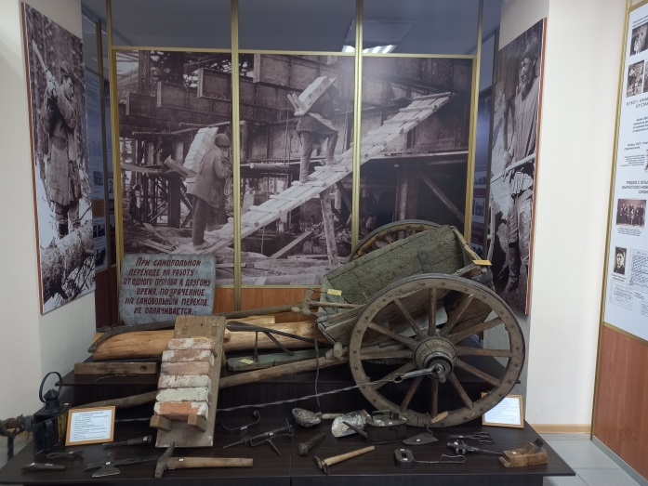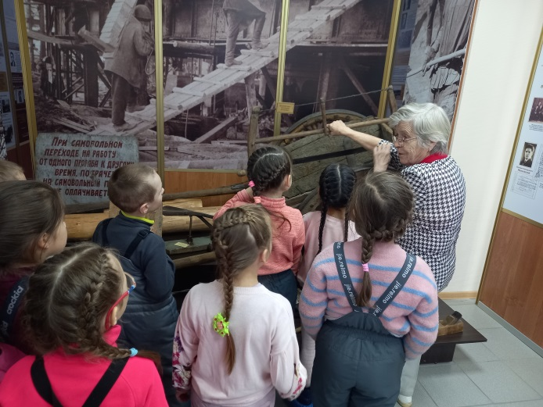
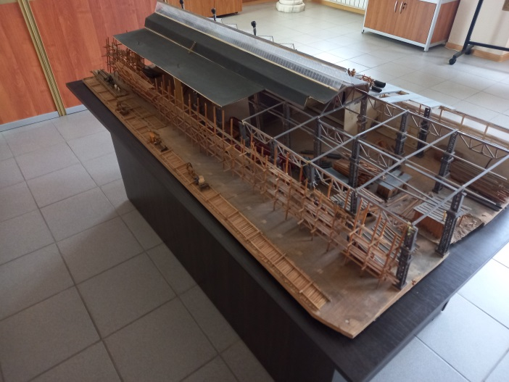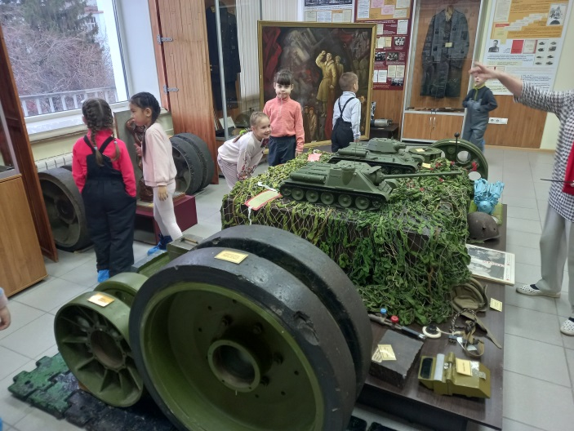
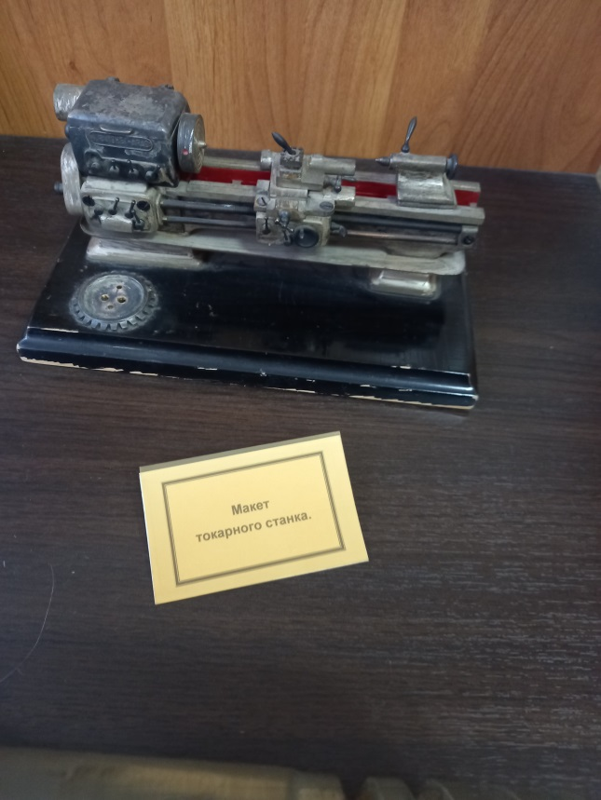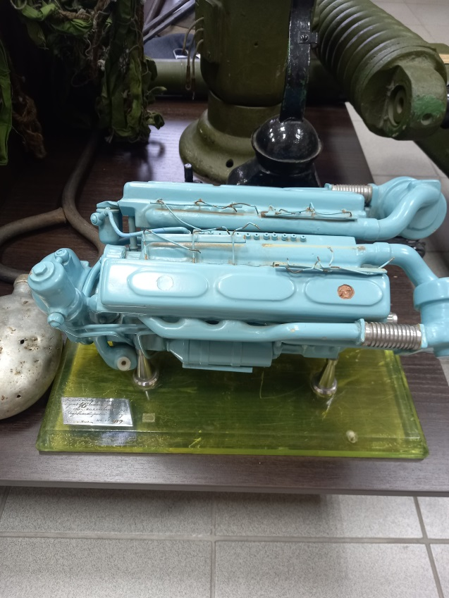
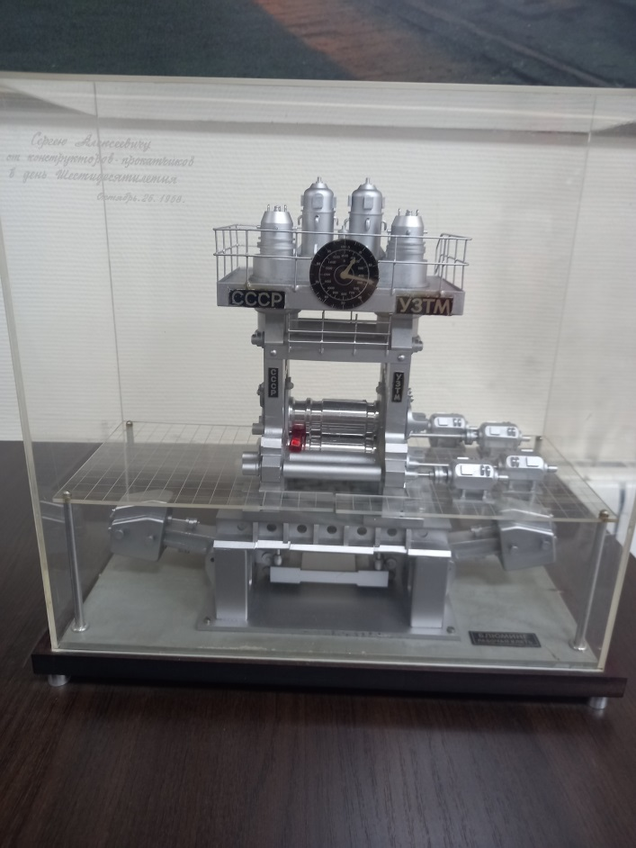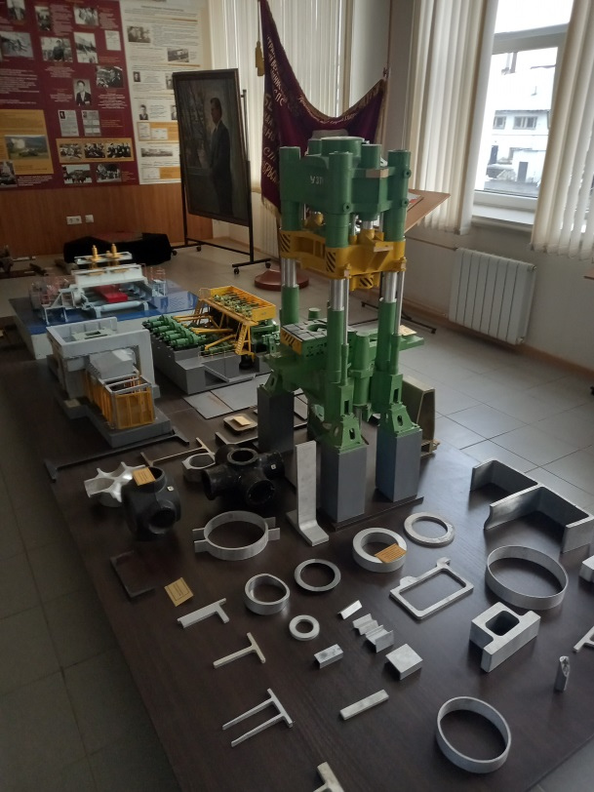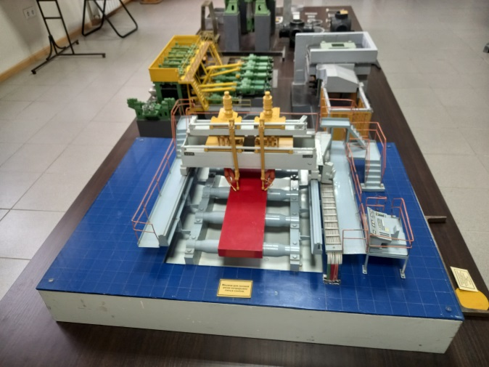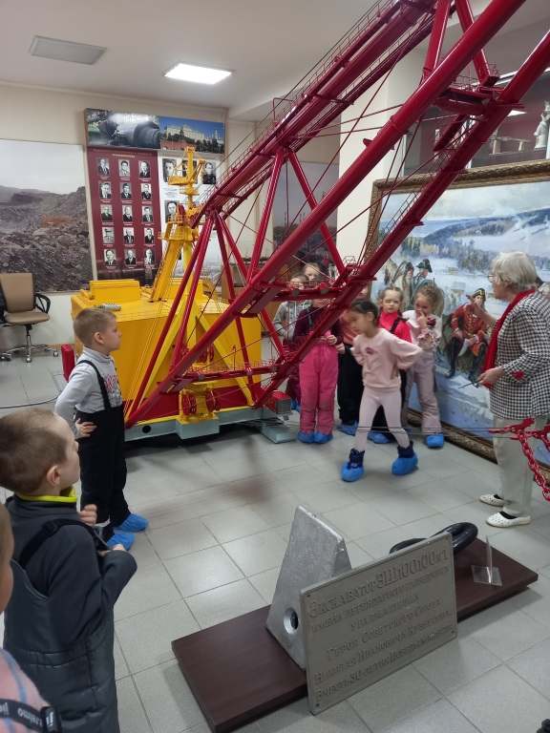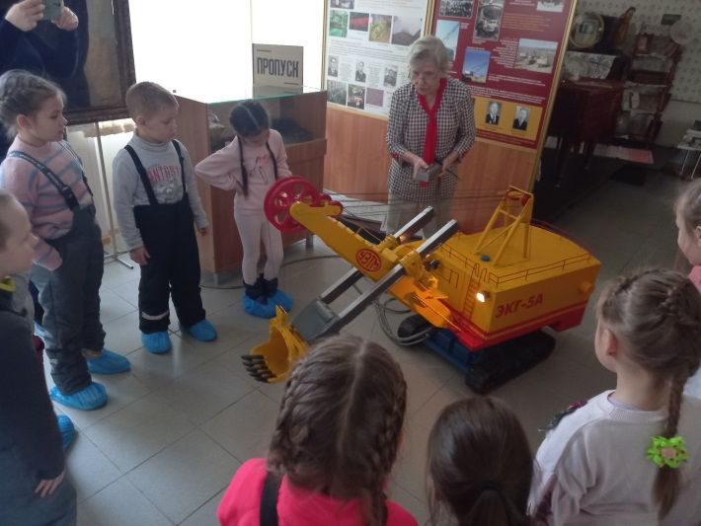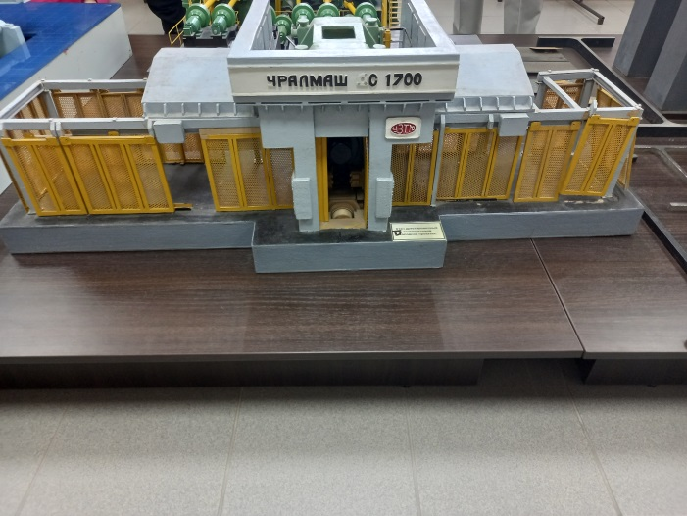

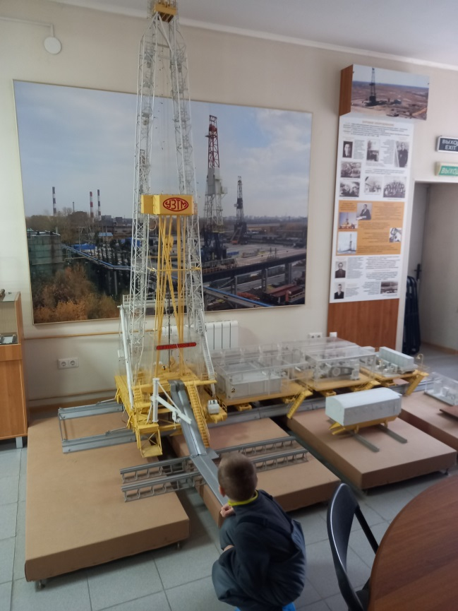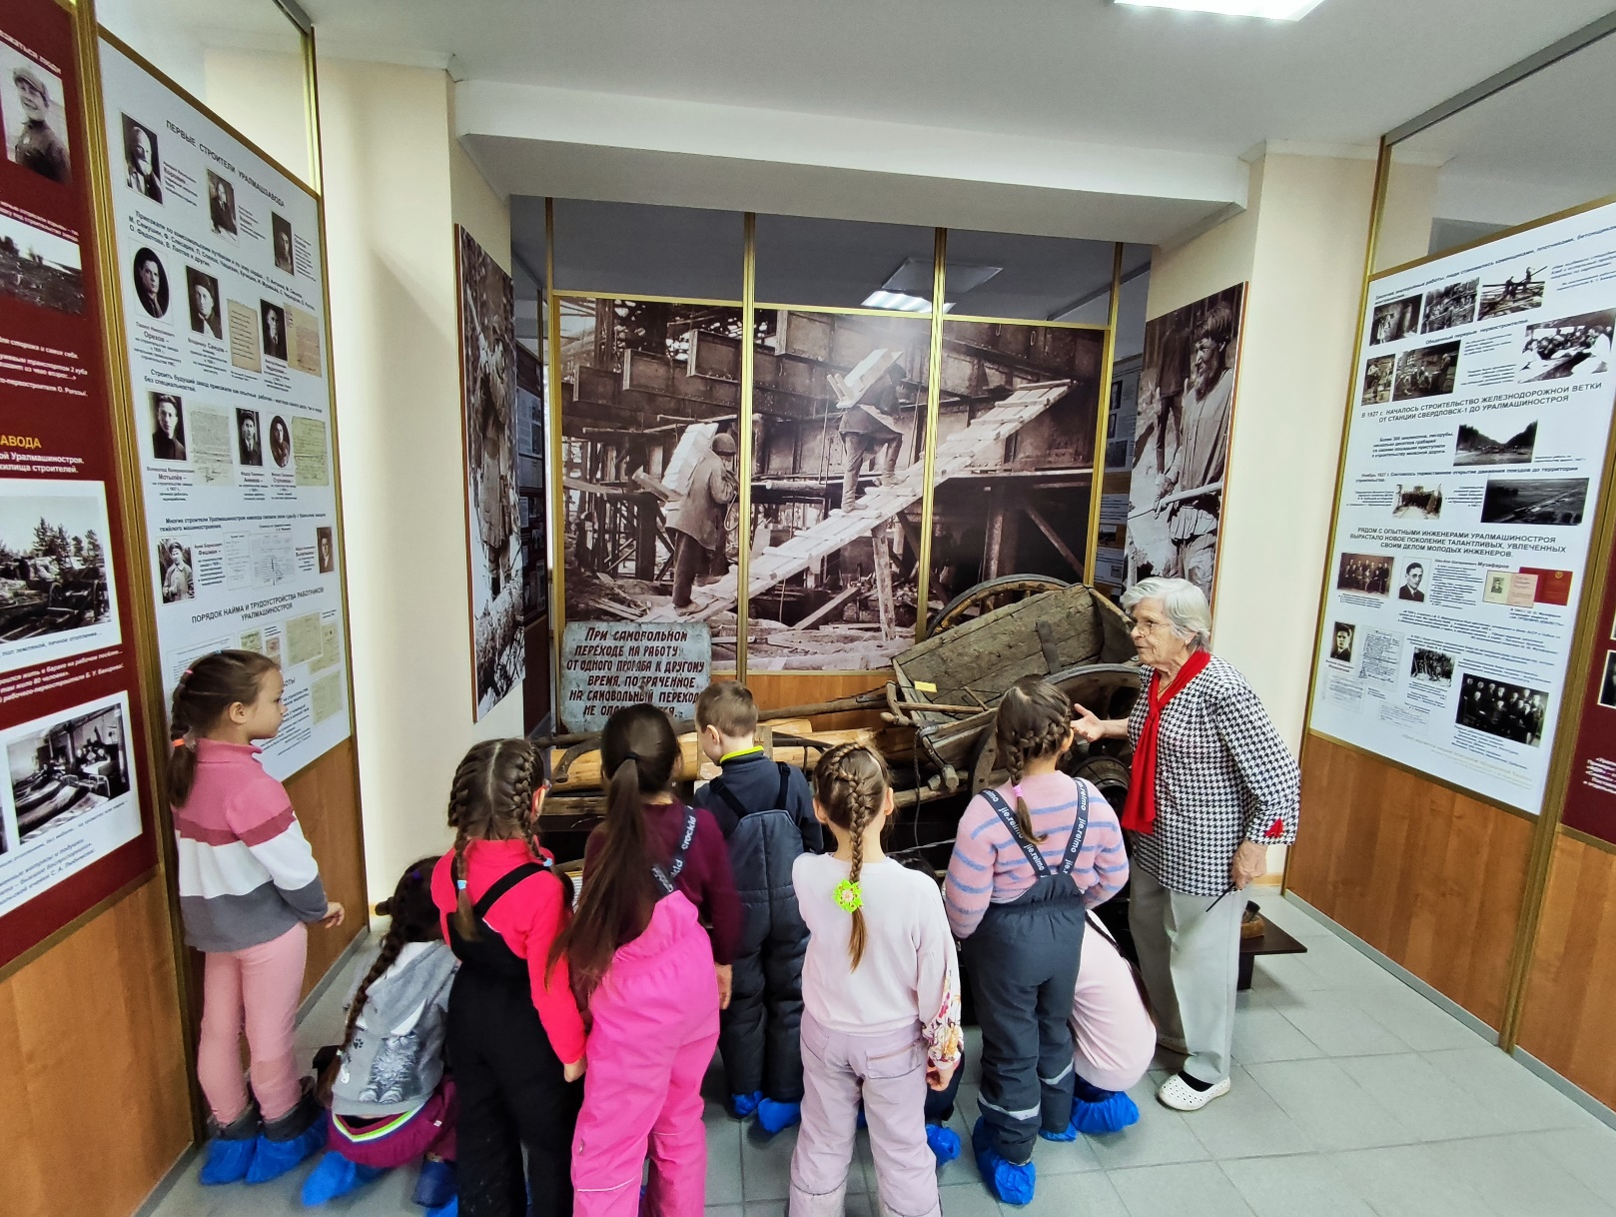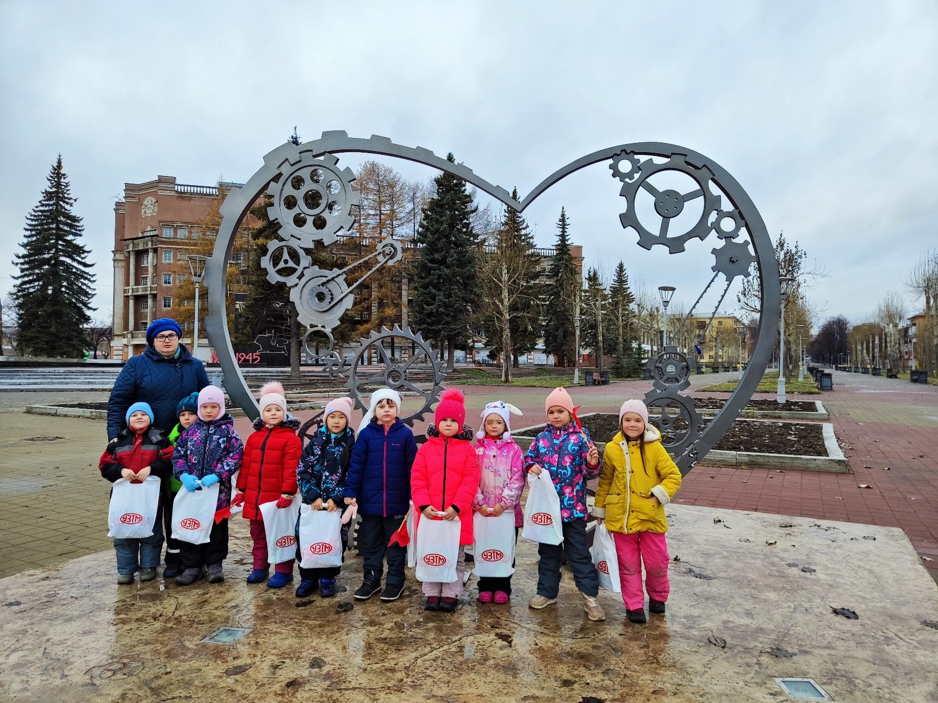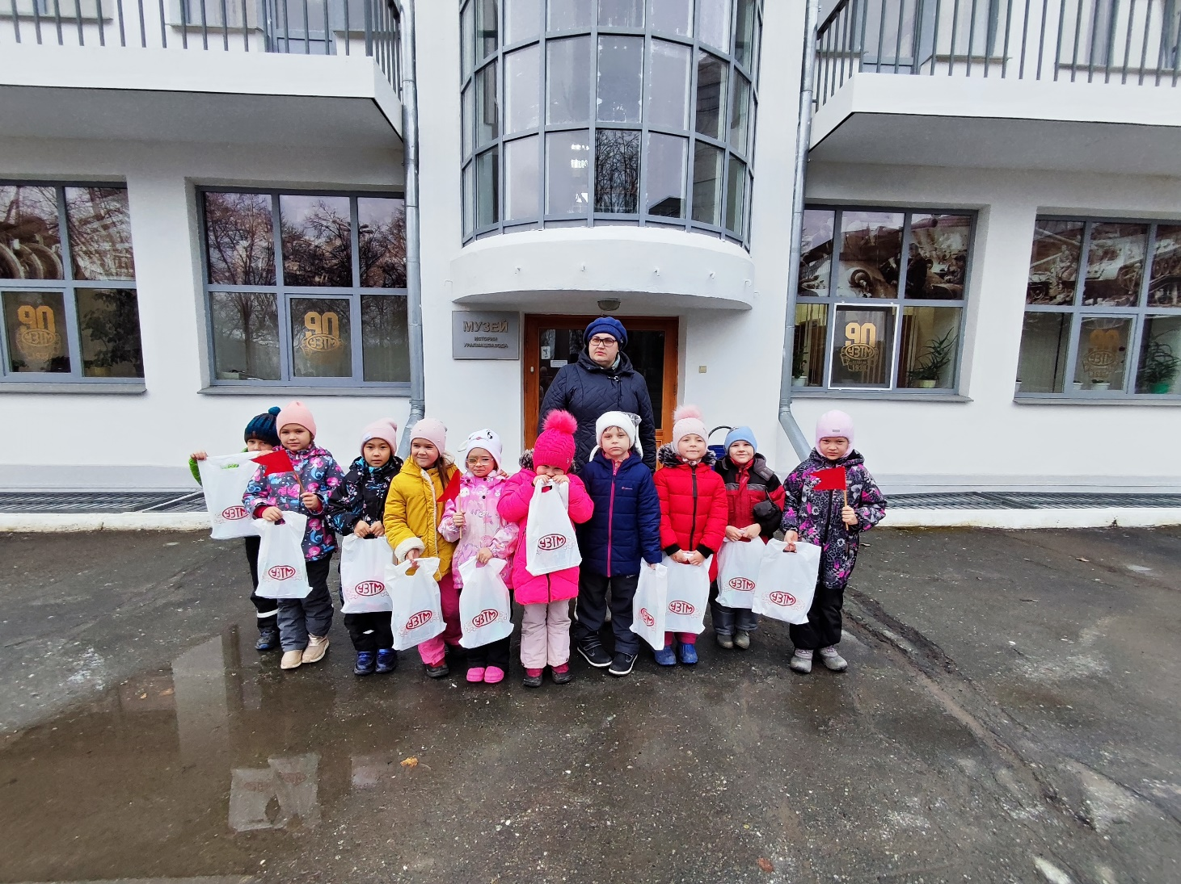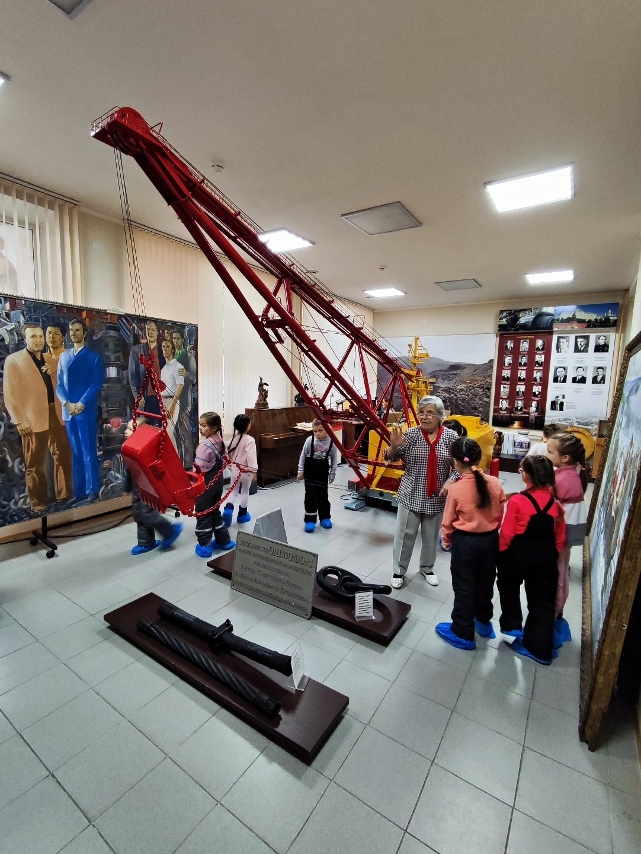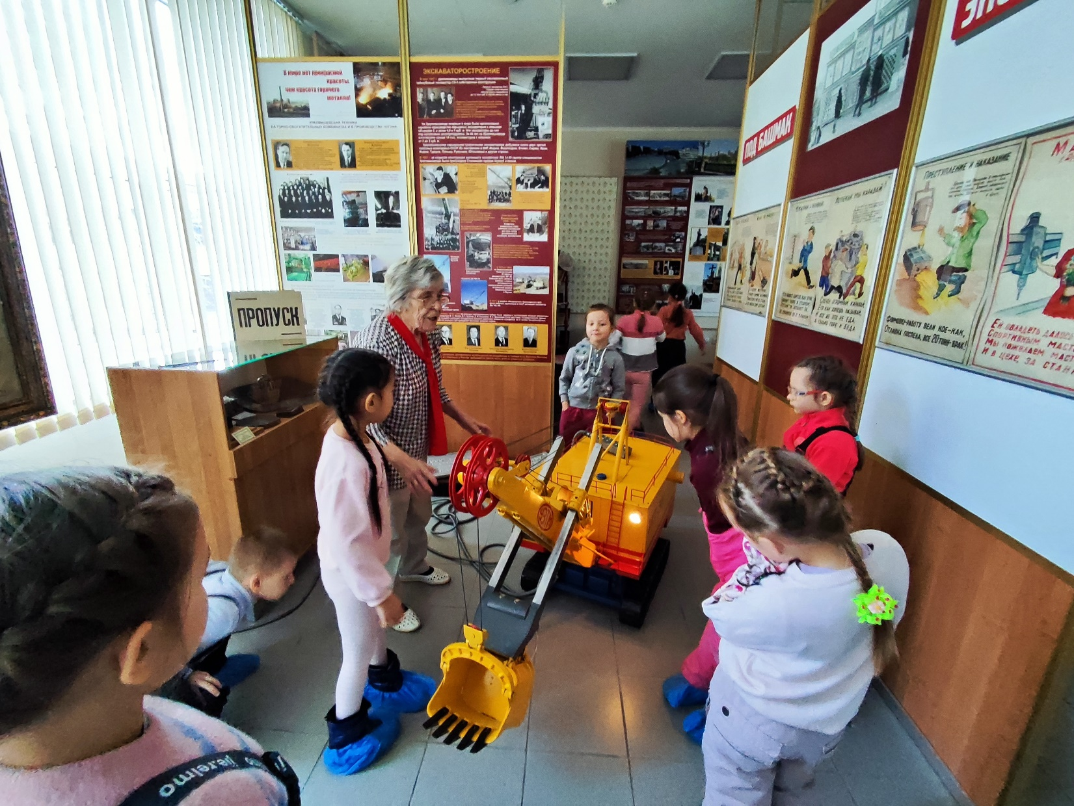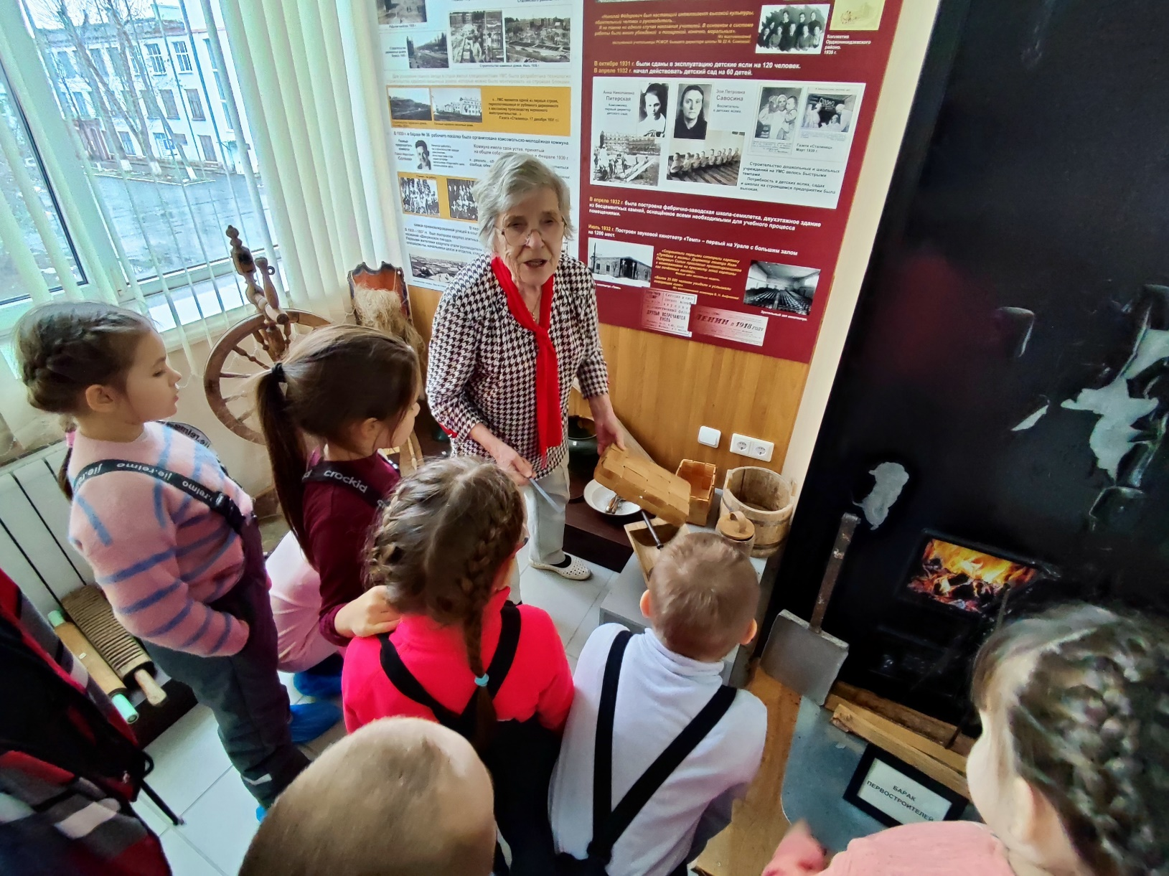

Посещение выставки Мультимедийный исторический парк «Россия – моя история»
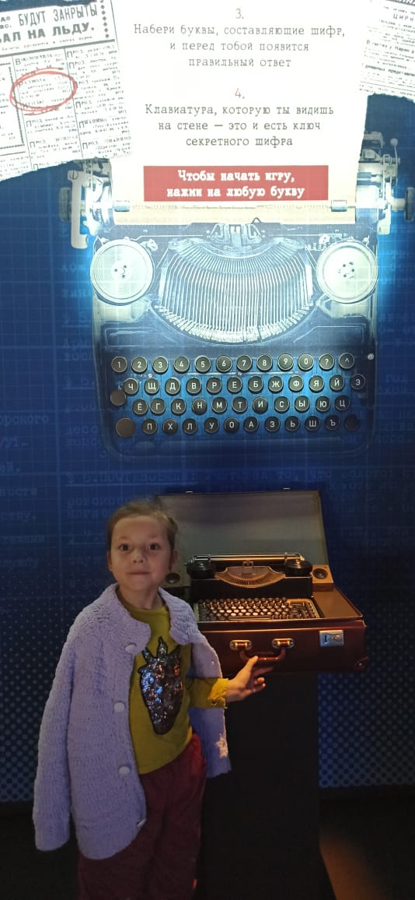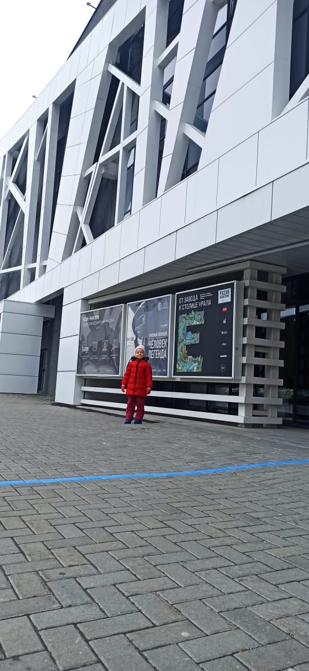
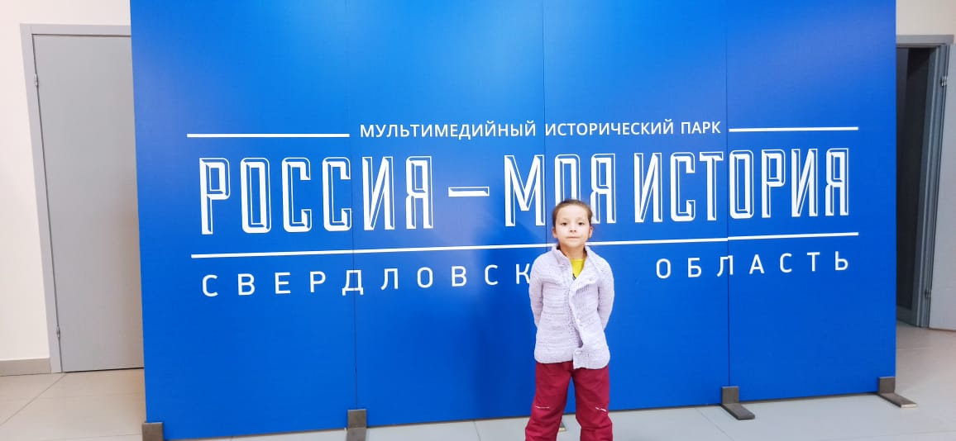

Знакомство с профессией, в сюжетно ролевых играх «Мастерская»
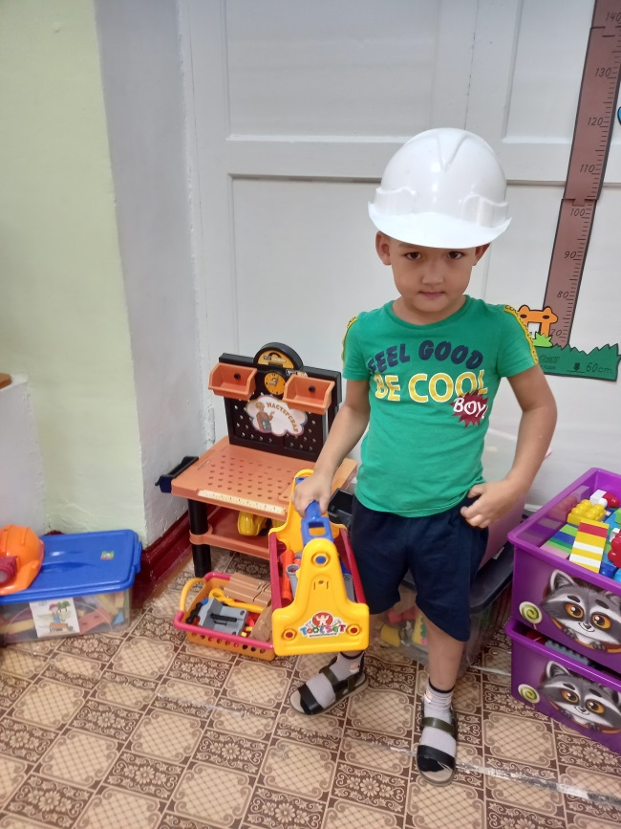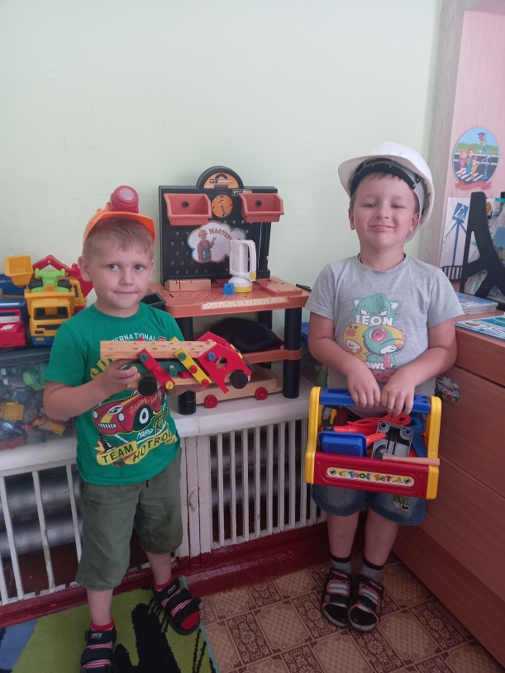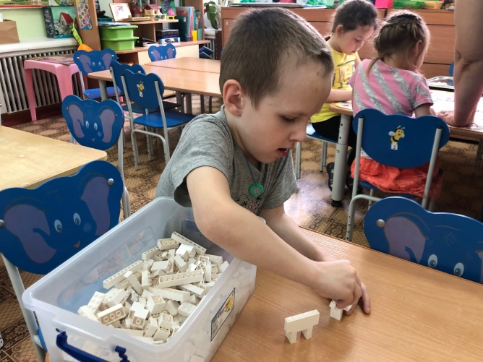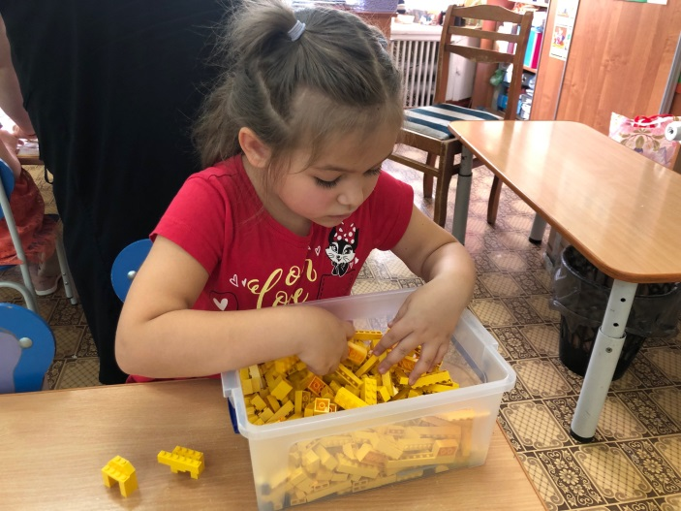
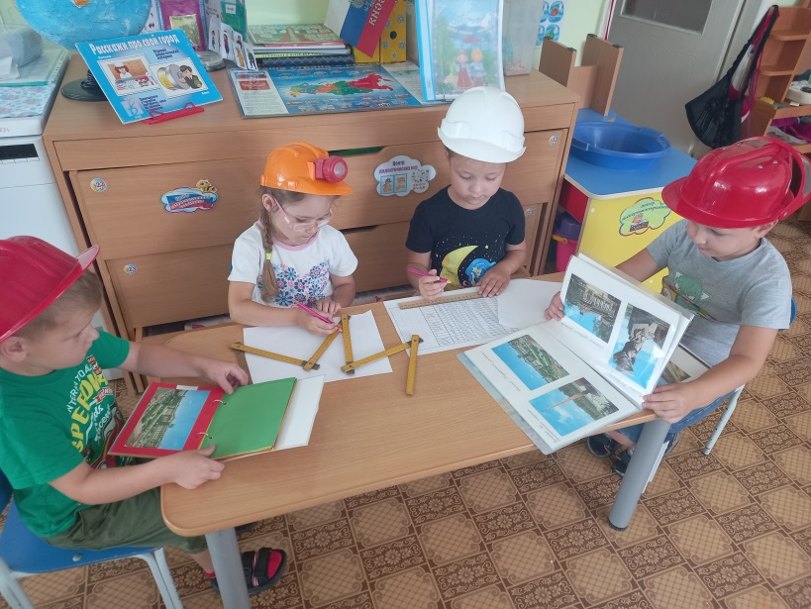
Просмотр видео роликов про Уралмаш завод, и профессию «Токарь».